VMware与ubuntu18.04.6-desktop的镜像几个月前已经安装过了，有些难以体现安装过程。

下面是使用vmware配置ubuntu虚拟机的步骤。

打开VMware，依次选择文件->新建虚拟机。

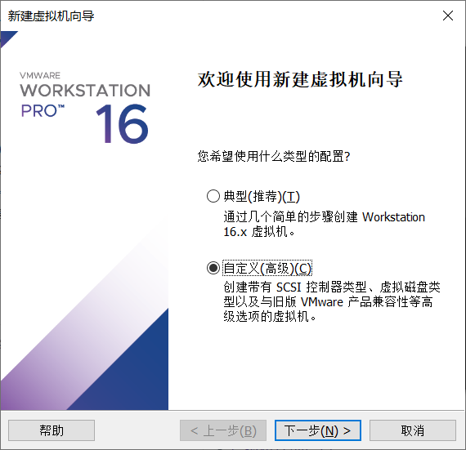

选择自定义，下一步。

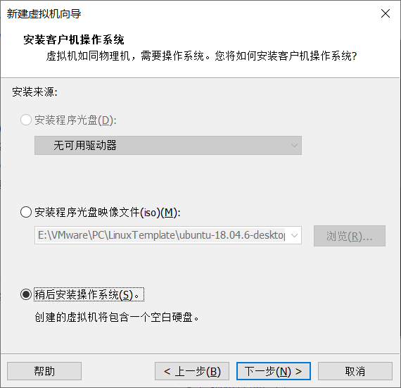

这里选择“稍后安装操作系统”。

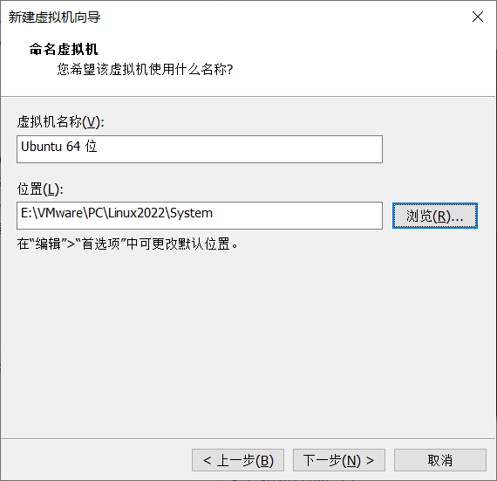

配置虚拟机的磁盘路径。

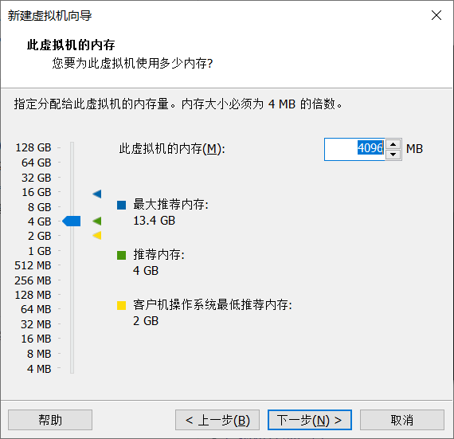

分配虚拟机内存。

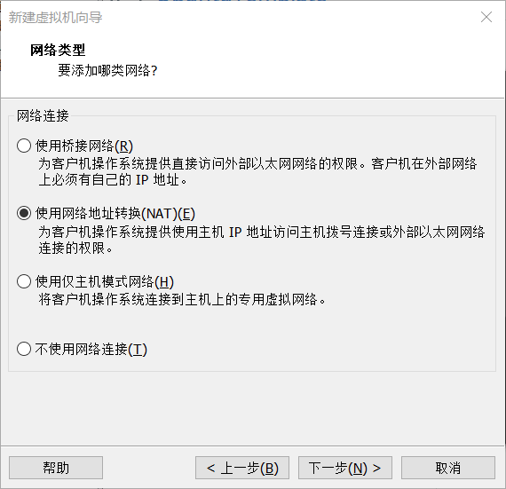

并采用NAT模式。不断下一步直至创建完成。

单击“编辑虚拟机设置”，为虚拟机选择系统镜像文件。

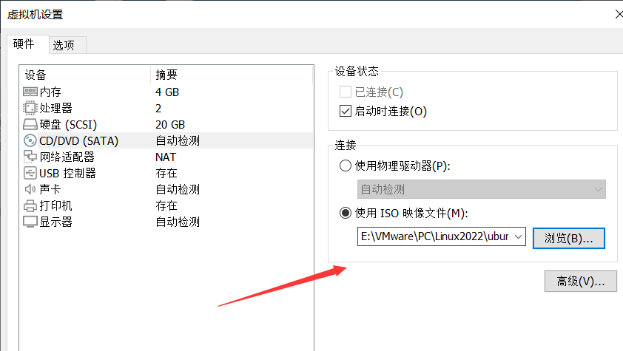

自此我们可以启动虚拟机了

选择语言，时区，并选择最小安装。

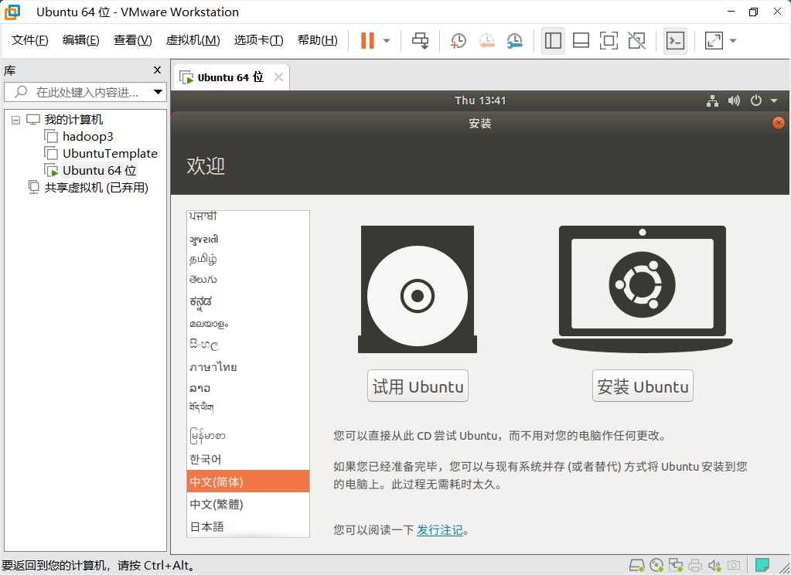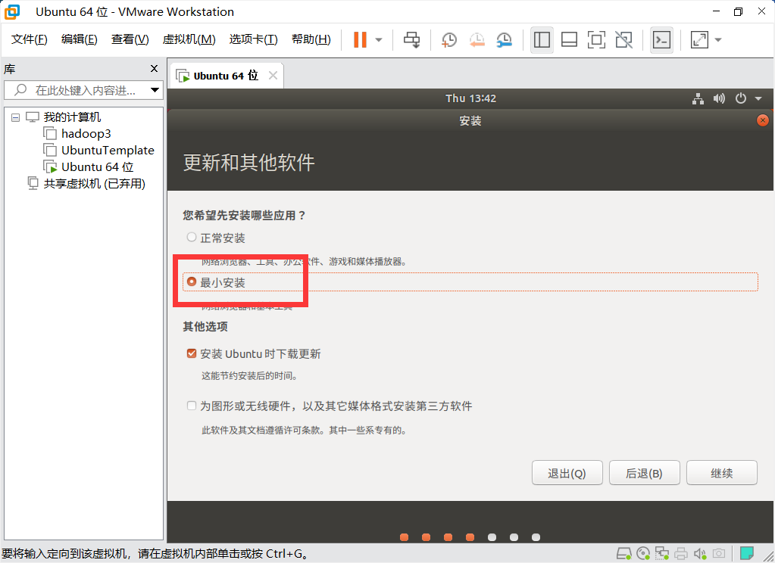

最后等待安装结束即可。

